《计算机组成原理》实验报告二
日期： 2025 年3 月26 日 实验成绩：__________________

班 级 |  | 姓名 |  |  | 学号
实验项目名称 | 运算器实验 |  |  | 指导教师 |  |  | 苏平
实验目的：掌握运算器基本结构，掌握数据通路，了解微程序如何控制运算过程
实验项目二：运算器实验 2学时

（一）实验目的要求
实验目的：掌握运算器基本结构，掌握数据通路，了解微程序如何控制运算过程
实验要求：掌握运算器内部的基本元件，了解各元件之间的数据通路。通过运算过程掌握数据在运算器中的走向。了解计算机对运算过程的控制的实现

（二）实验材料和仪器设备
硬件：计算机
软件：虚拟仿真环境

（三）实验内容
1、学习使用 AM2901 的控制信号 I8~6、I5~3、I2~0 的功能及其多种组合的应用。
2、使用 SSHSCi 控制 Cin 并与 I8…I0 组合使用。
3、操作状态寄存器 C，参与移位运算。
4、使用 A、B 地址控制寄存器读写。
实验要求：
1.首先认真阅读实验指导书中的硬件说明部分内容（37页-42页）
2.掌握运算器的基本结构及运算过程。
实验步骤：（含基本步骤及异常情况记录等：问题你是怎么解决的，在实验过程中碰到的哪些问题）
- 运行程序 “ZCHPC1.exe”，将左下方的控制开关置为1xx0，主界面菜单“窗口”->“显示动画”，打开动画窗口，按【RESET】键，进行初始化。验证I2~0所有组合的动能：准备工作①设置数值，寄存器R0、R3、Q置为不同的数值，通过I2~0的不同编码确定参加运算的数据来源。这里置R0=1，R3=2，Q=3。每次设置按START键，观察动画窗口数数据流动。②设置外部数据D=7。经过①②R0、R3、Q和D都有数值，尝试I2~0的所有编码设置。验证I5~3所有组合的功能：准备工作：设置参加运算的数，寄存器R0、R3置为不同的数值，通过I5~3的不同编码确定ALU的运算功能。这里置R0=1，R3=2。每次设置按START键，观察动画窗口数数据流动；为了验证开关I5~3的功能，需要将其它功能开关设置为无效或辅助状态。经过①②步骤后，尝试I5~3的所有编码设置。此处I2~0=001。进行下列各步操作，观察对象：数据流向，ALU的运算结果F，标志位Cy、Zr、Ov、F15。记录下结果。类似的方法验证I8~6所有组合的功能
- 类似的方法设置SSHSCi确定Cin值并参与算术运算。设置SST直接确定标志寄存器C的值。设置SST确定标志位寄存器CZVS来源，如CyZrOvF15 => CZVS（接收ALU 的标志位输出）、IB（IB15~12）=> CZVS，并验证。
- 多个字段（I8~6、SSHSCi、SST）联合控制移位运算。
4.地址确定的寄存器只能读；B地址确定的寄存器既能读又能写。
（1）A、B口不是“1000”时，A、B口确定A、B地址。
（1.1）菜单“设置”->“寄存器”，设置R0=0，R1=1，R2=2，R3=3，R4=4，保存。
（1.2）从A地址确定的寄存器读数据。
（1.3）向B地址确定的寄存器写数据。
（2）A、B口是“1000”时，指令寄存器IRL确定A、B地址。
（2.1）菜单“设置”->“寄存器”，设置R1=1，R2=2，R8=5555，IR=0021。保存。
（2.2）16位数据开关无关，可以任意值。
前面曾经介绍过：当AB口是“1000”时，A、B锁存器由指令寄存器IR的低8位IRL确定来源寄存器。若A口=1000，则A锁存器由IRL的低4位确定，即指令格式中的源寄存器SR。若B口=1000，则B锁存器由IRL的高4位确定，即指令格式中的目的寄存器DR。
此时，A、B锁存器的值不是A、B口确定的R8，而是IR低位IRL（21）确定的，即DR=R2，SR=R1。本功能用在指令中，根据指令确定要操作的寄存器。
按【START】键，观察动画窗口数据流动。
实验问题：
- 完成简单算术运算：1 加 2（通过数据开关手动置数）。将操作步骤写出，并截图说明。
开始设置“单步、脱机”状态，调整DC2为“Y输出->AR”，打开/MAO，打开I7，使下面显示“F-0003->Y”，打开I1，使其下显示“A锁-0001->R,B锁-0002->S”，调整B口显示“B锁-R3”，调整数据开关为0000 0000 0000 0010，最后按START 键。
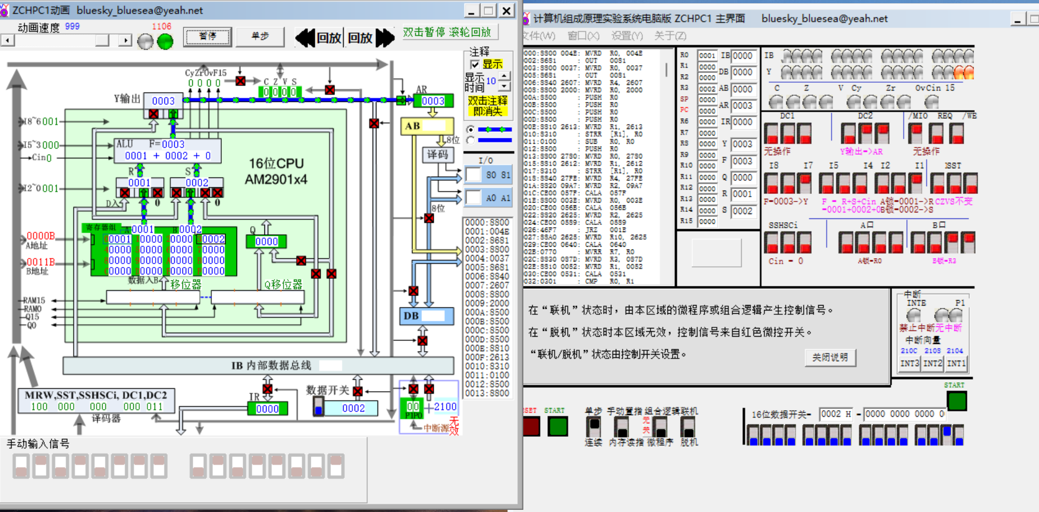
- 完成以下步骤： （1）R3 和 R9 置数，R3=64H，R9=64H （2）R3+1->R3 （3）R9 左移一位 （4）（R3+R9）与 Q 联合右移一位，结果分别送至 R3、Q。
打开 TECVM 软件并创建一个新的电路模型。

在电路模型中添加所需的元件，例如运算器、寄存器、加法器、移位器等。您可以使用软件提供的元件库，或自己定义元件。

连接元件以形成电路，按照场景要求连接运算器、寄存器、加法器和移位器等元件。

将 R3 和 R9 的初始值设置为 64H。在 TECVM 软件中，您可以使用“数码管”元件来显示和设置寄存器的值。

使用运算器中的加法器将 R3 加 1，可以使用“算术逻辑单元”元件实现。

使用移位器将 R9 左移一位，可以使用“移位器”元件实现。

在运算器中执行 R3 + R9 操作，将结果输出到一个临时寄存器中。使用“算术逻辑单元”元件实现加法器，并使用另一个“移位器”元件实现左移操作。

将临时寄存器中的值与 Q 寄存器中的值联合右移一位，可以使用“算术逻辑单元”元件实现右移操作。

将结果分别送至 R3 和 Q 寄存器。在 TECVM 软件中，您可以使用“数据选择器”元件将运算器的输出值分别发送到 R3 和 Q 寄存器中。

实验体会：简单描述你在实验过程中的问题和收获。
通过本次实验，我了解了AM2901 运算器的功能与具体用法，掌握运算器部件的组成、控制与使用等等。
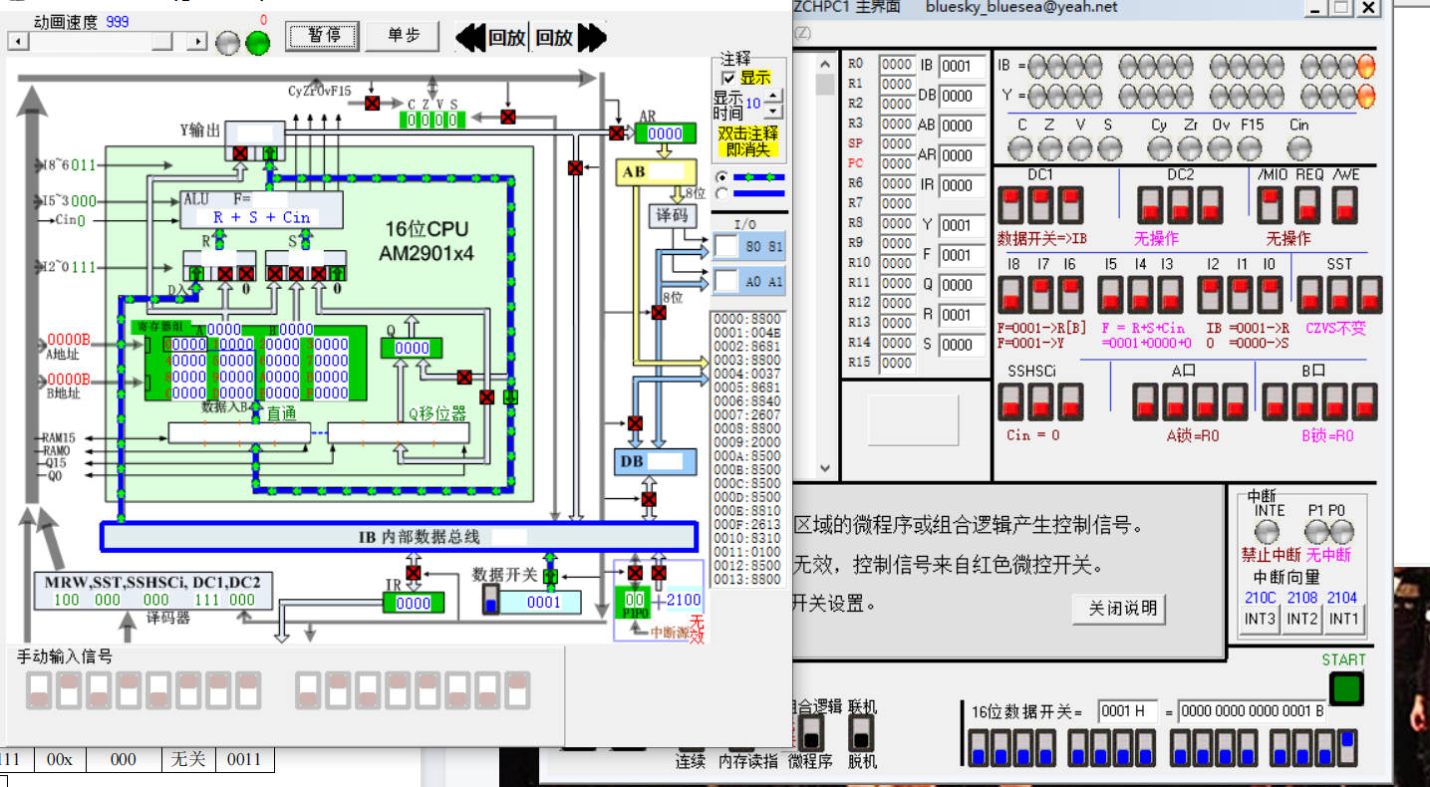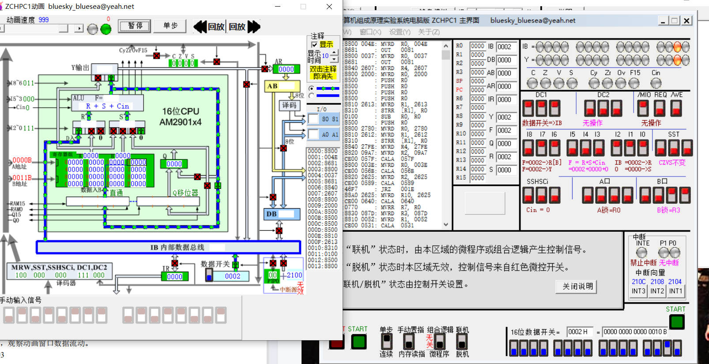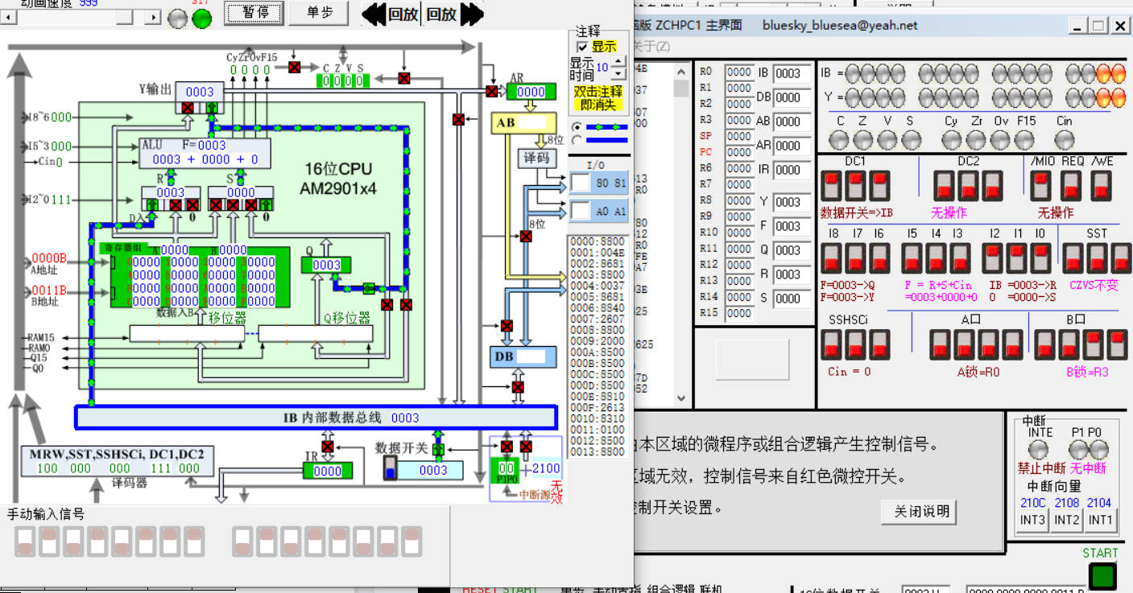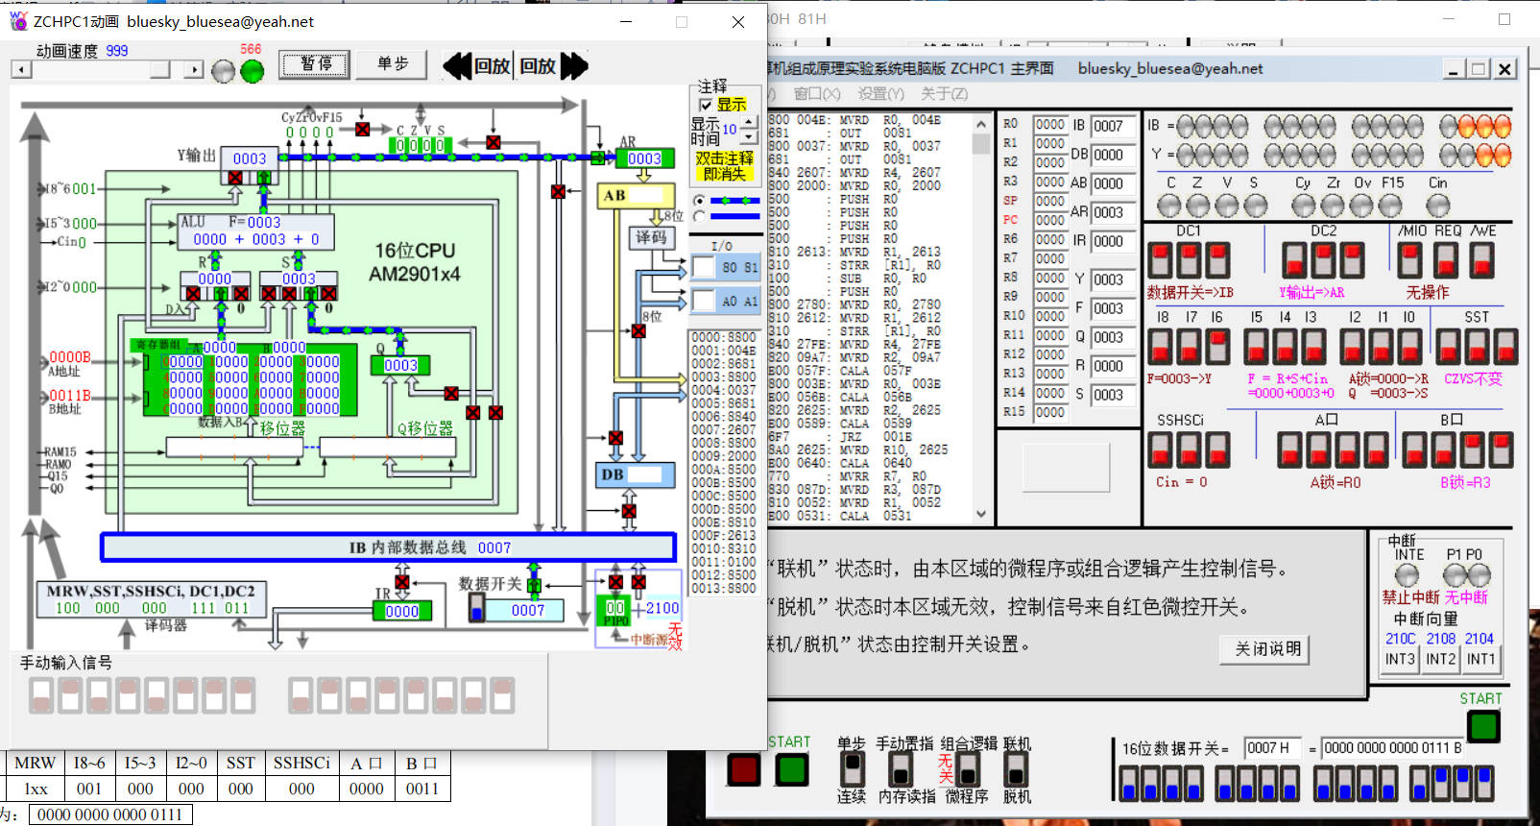
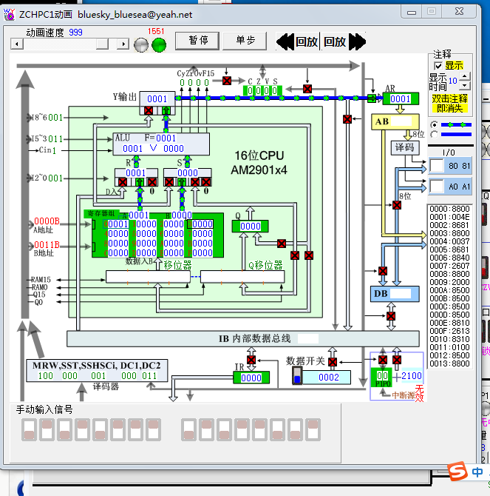
备注：因实验项目不同，表格不够可附加页

